Отчёт МБУ «ДК МО Незамаевское СП» для сайта за 1 квартал 2018 года:
В дни зимних каникул для детей было запланировано ряд развлекательных мероприятий, которые подготовили зав. детским сектором, руководители кружков и работники библиотеки.
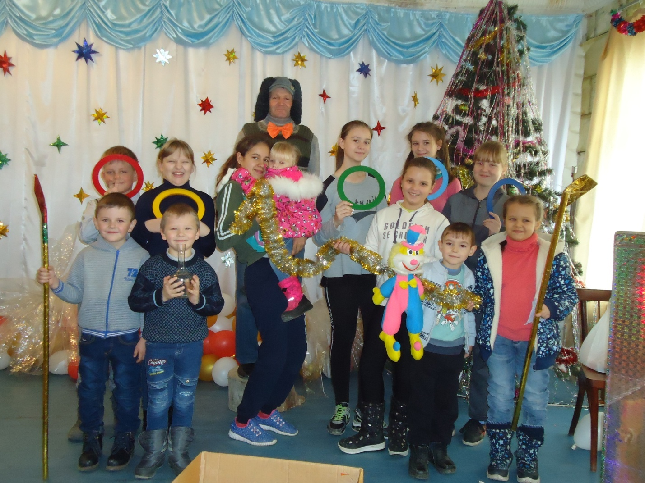
30 января в СОШ№ 14 для учащихся 4 класса худолжественный руководитель Дома культуры Холостовская Е.В. провела для детей информационный час «Освобождение станицы Павловской от немецко-фашистских захватчиков». Ребята узнали, что 5 августа 1942 года наш Павловский район оккупировали немецко-фашисткие войска, как они себя вели на кубанской земле, сколько людей было арестовано, сколько было убито и замучено. И только после освобождения городов и сёл Северной Осетии, Кабардино-Балкарии и Ставропольского края, начались наступательные бои на Кубань. Ребят познакомили с информацией как шли бои за город Тихорецк, за ближайшие станицы: Украинскую, Старолеушковскую, Новопластуновскую, как проходило овсобождениеПавловской. Ребят познакомили с Героям Павлоского района среди них : Герой Советского Союза А.С. Корнев – лётчик, совершивший более 220 боевых вылетов на ИЛ-2, вёл успешные бои в районе Киева, Герой Советского Союза – Г.И. Свердликов- будучи командиром противотанковой батареи, он принимал участие в подготовке и окружении вражеских войск под Сталинградом, П.Н. Пироженко-защитник железнодорожной станции Апостолово, за боевые заслуги удостоен ордена Александра Невского, ордена Красной Звезды,Отечественной войны 1 степени и многочисленные медали, В.Е. Браславец–боец партизанского отряда, был удостоен высшей награды Родины-ордена Ленина. В конце мероприятия ребятам продемонстрировали видео-хронику, напомнили детям что наш долг-сохранить память о тех, кто спас родную землю.

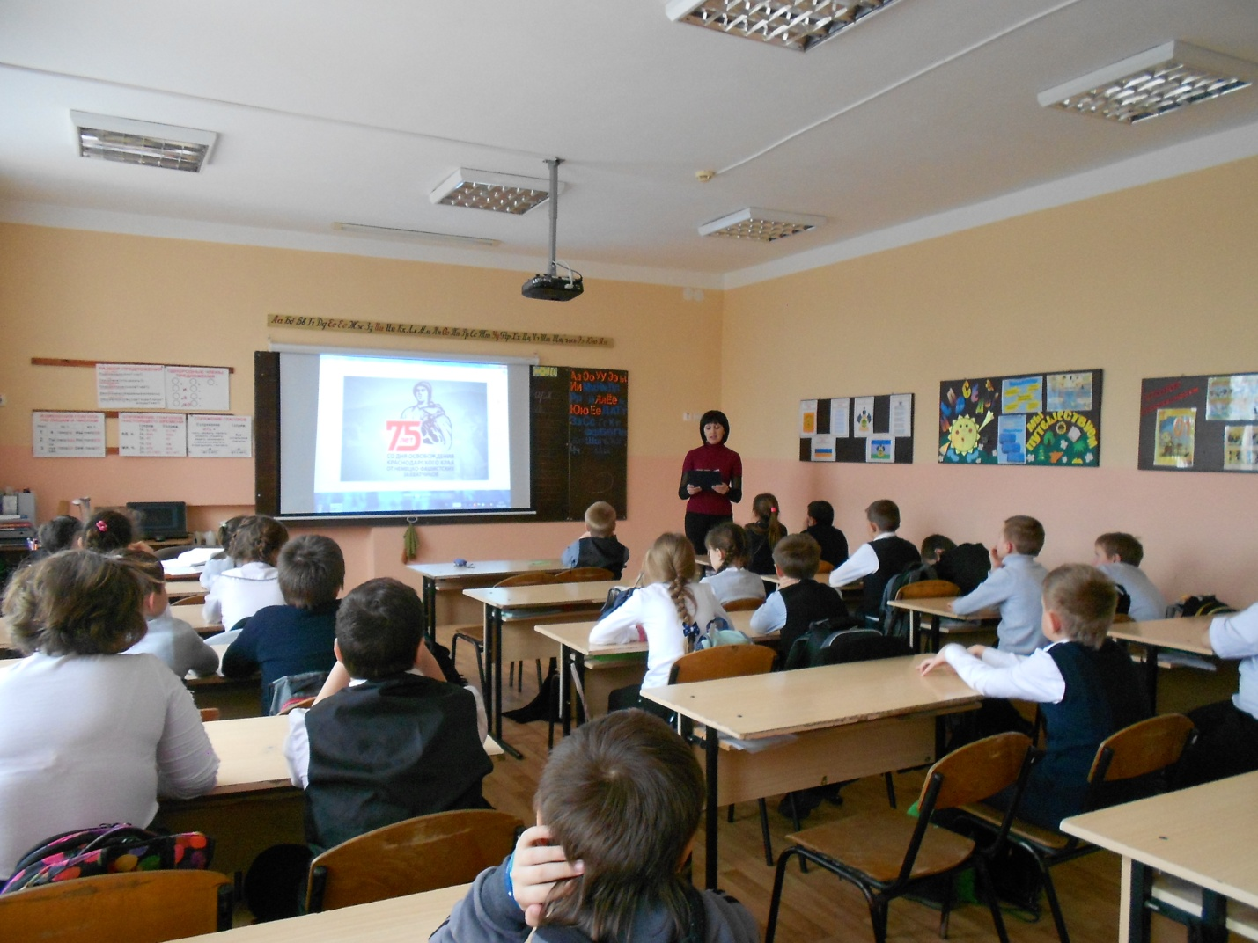
9 февраля 2018г. в СОШ№14 прошла очередная встреча со старшеклассниками «У тебя есть выбор!» касающаяся темы вреда наркотиков. На примере мировых звёзд музыки и кино ребята узнали о последствиях злоупотребления различных видов наркотиков. С большим интересом ребята посмотрели фильм «В прятки со смертью». Судьбы наркоманов не оставили равнодушными никого в классе.
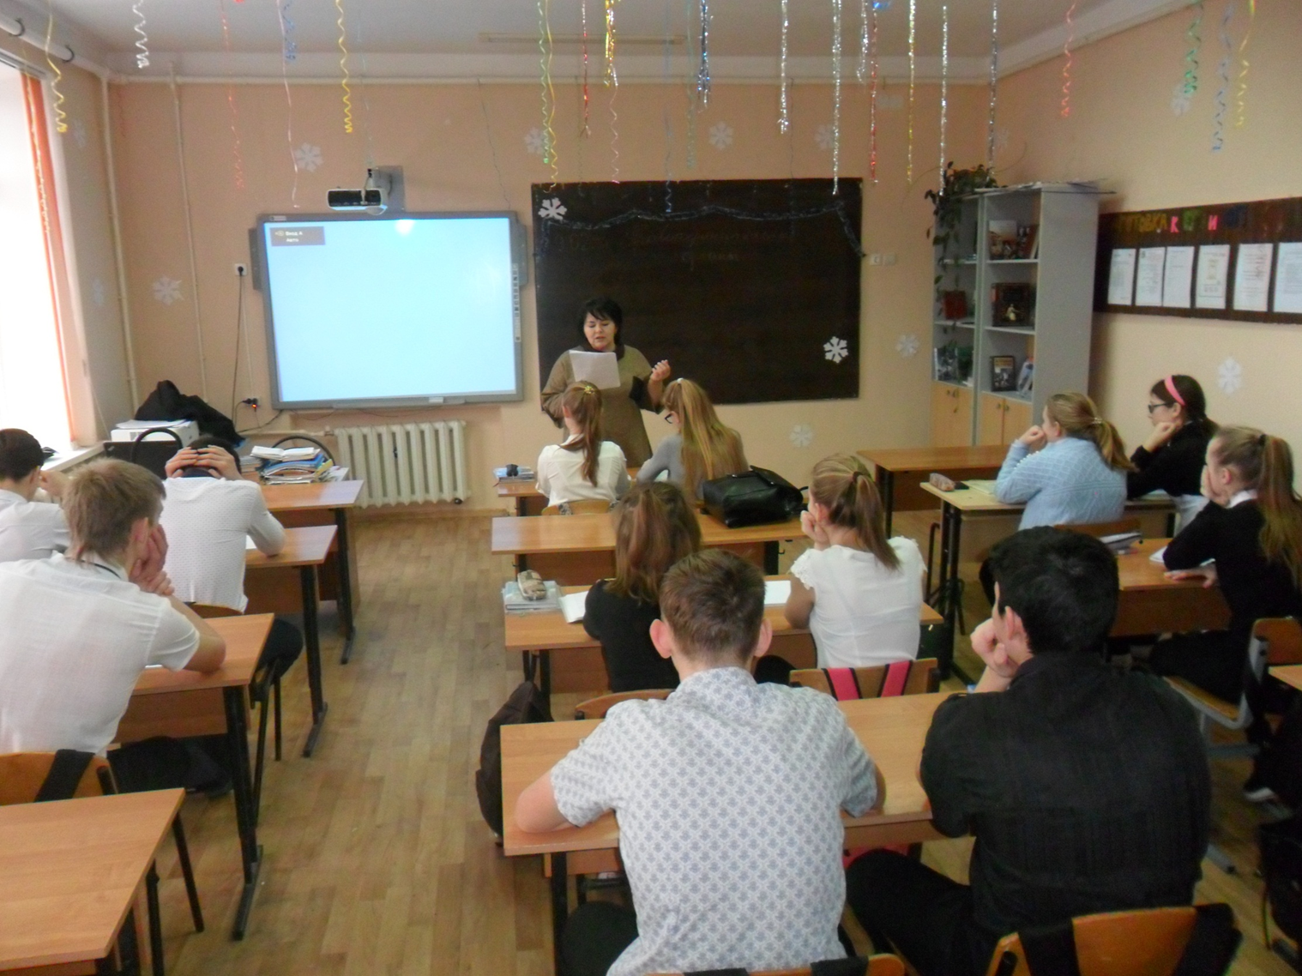
13 февраля в Доме культуры провели конкурс чтецов «Сталинград. Наша гордая слава». Участники театральных кружков «Дружок» и «Фантазёры» прочли стихи, посвящённые Сталинградской битве. Все участники получили призы, а лучшим исполнителем оказался ученик 3 класса Тихон Муравьёв, стихотворение в его исполнении прозвучало в концертной программе, посвящённой Дню Защитника Отечества.
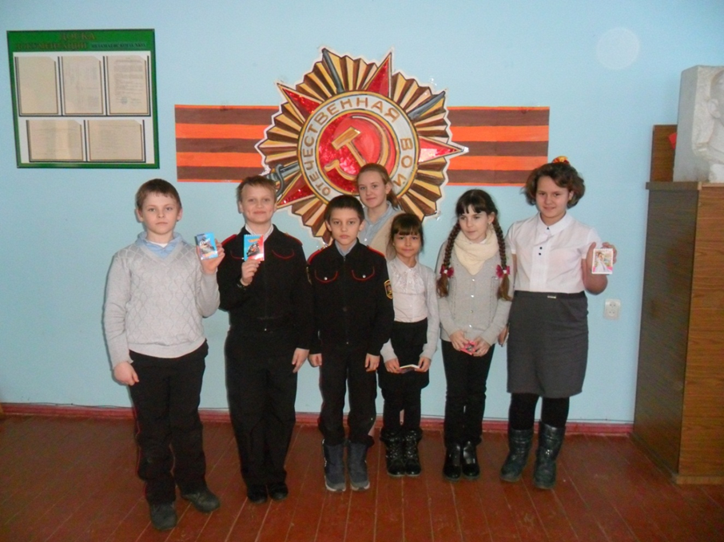
15 февраля в ДК провели познавательно-развлекательную программу «Сретение Господне».
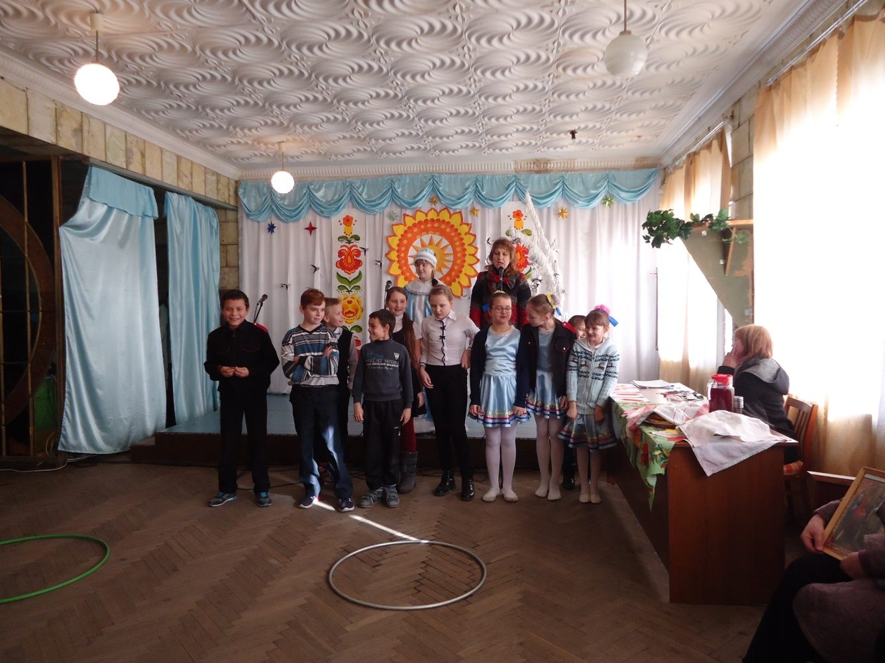
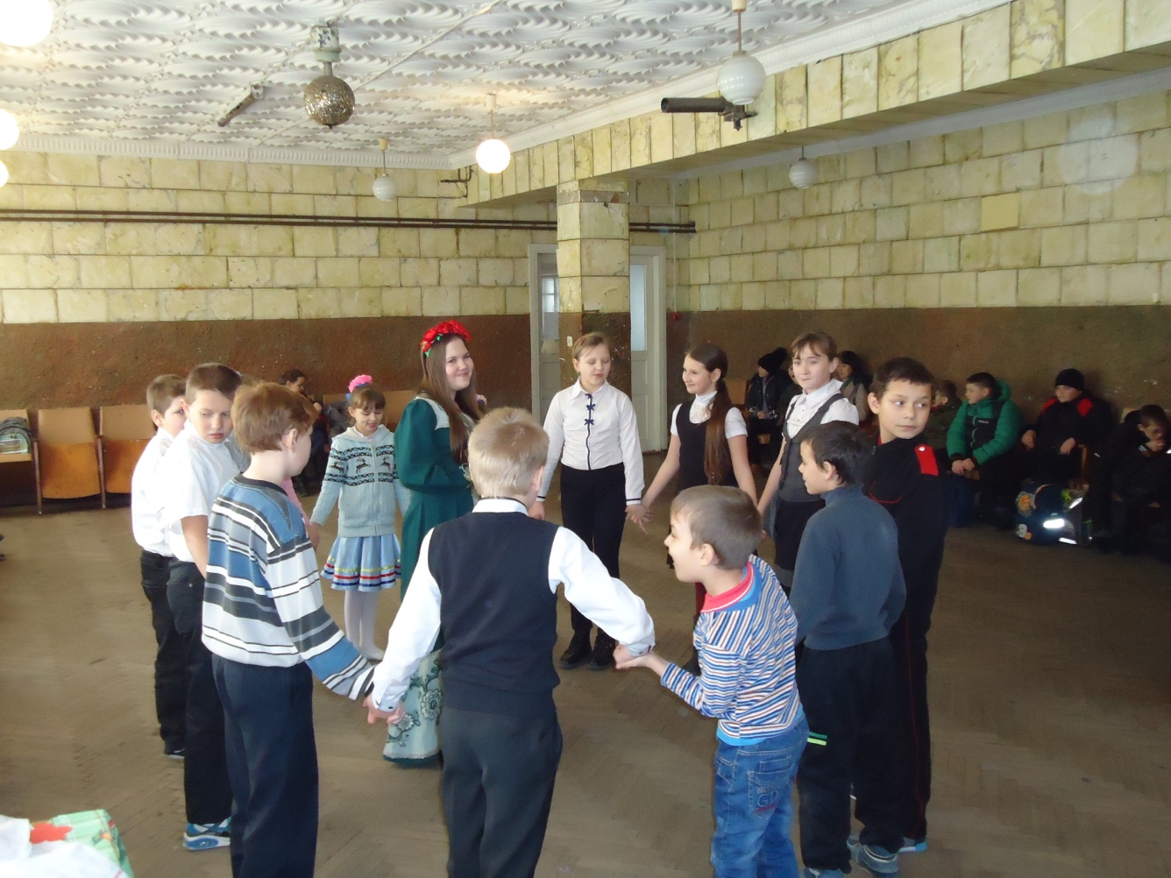
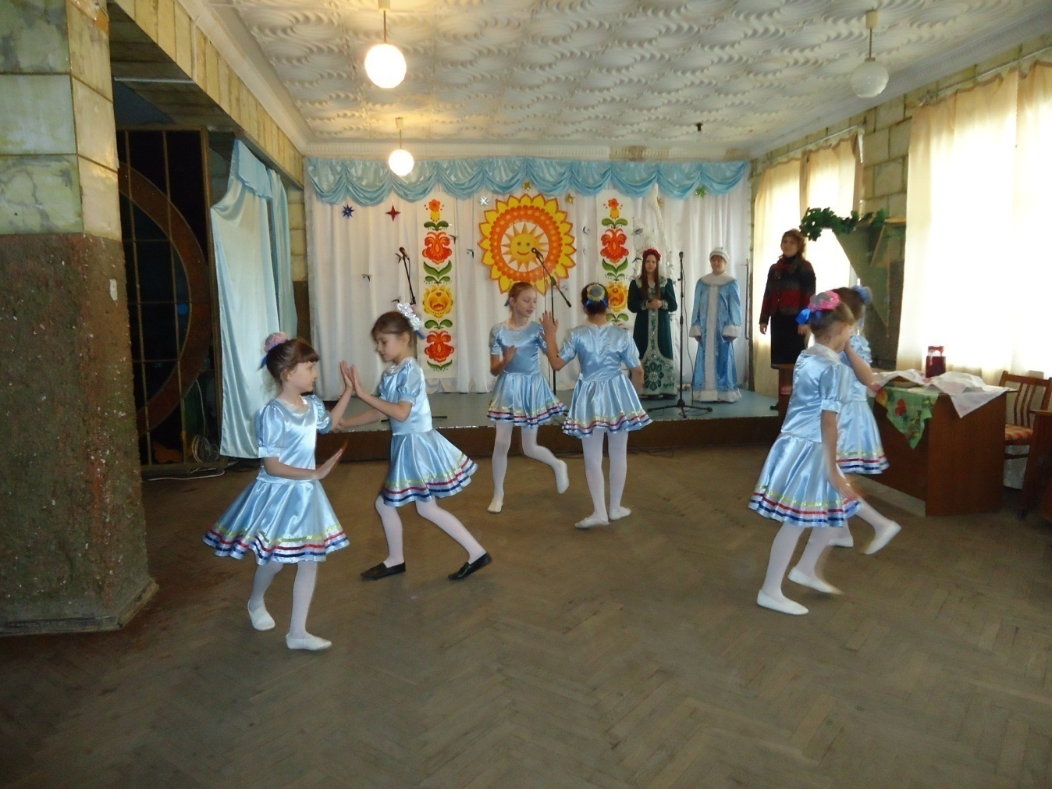
«Будем в Армии служить!» - под таким названием, 16 февраля в СОШ№14 ст. Незамаевской, для мальчиков 6-7 классов, работниками Дома культуры совместно со школой, была проведена конкурсная программа. Две команды участвовали в «скачках», «устанавливали связь», упражнялись в меткости, капитаны «померялись силами» в армрестлинге. Зрители поддерживали команды и сами активно участвовали в викторине, посвящённой нашей Армии. Будущих защитников Родины поздравили девочки, они рассказали стихи, исполнили песню. В конце мероприятия участники получили заслуженные подарки.
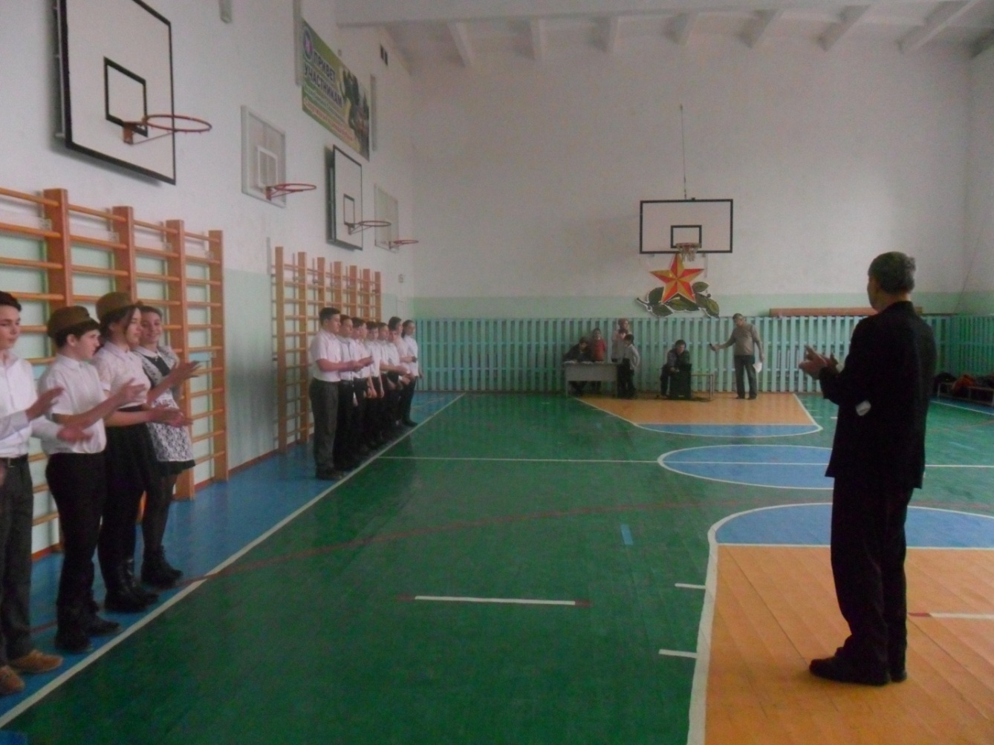
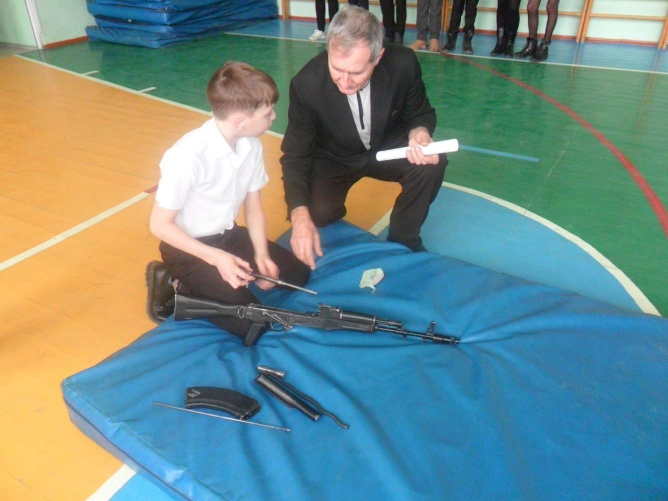
16 февраля на рыночной площади работники Дома культура провели праздник народного календаря «Прощай Масленица». Весёлые песни чередовались с весёлыми хороводами, плясками, играми. За участие в играх и конкурсах участников ждали угощения блинами и пирогами.
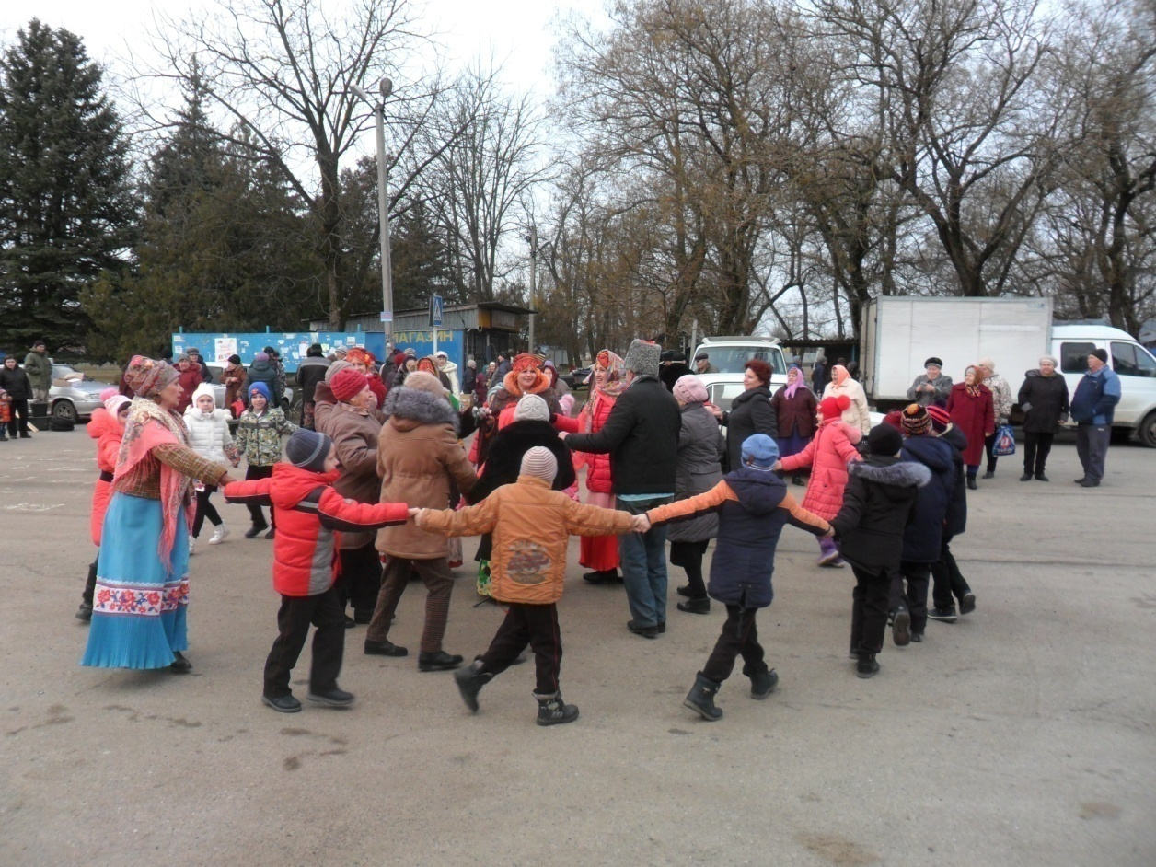
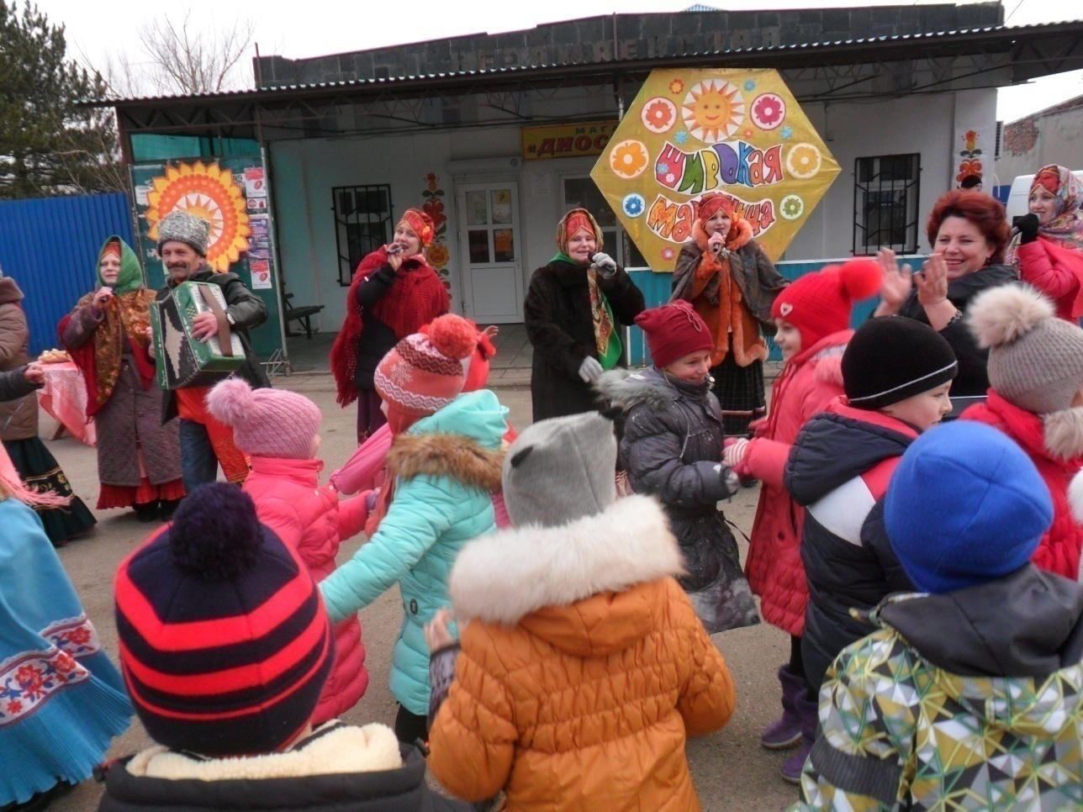
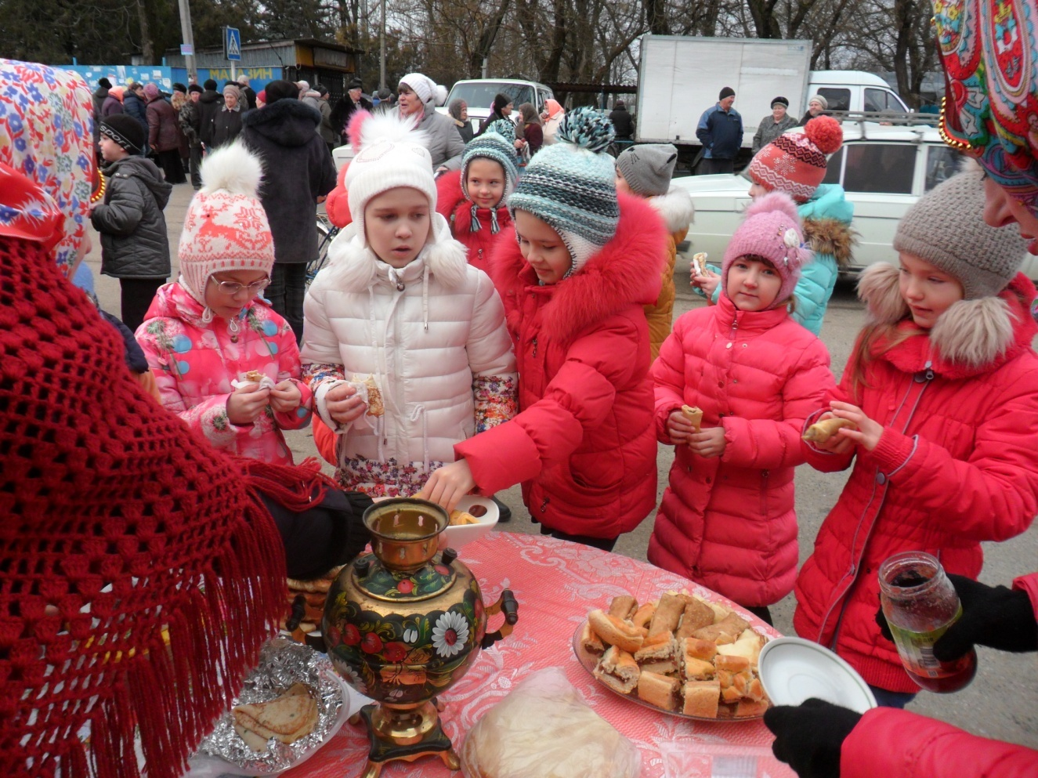
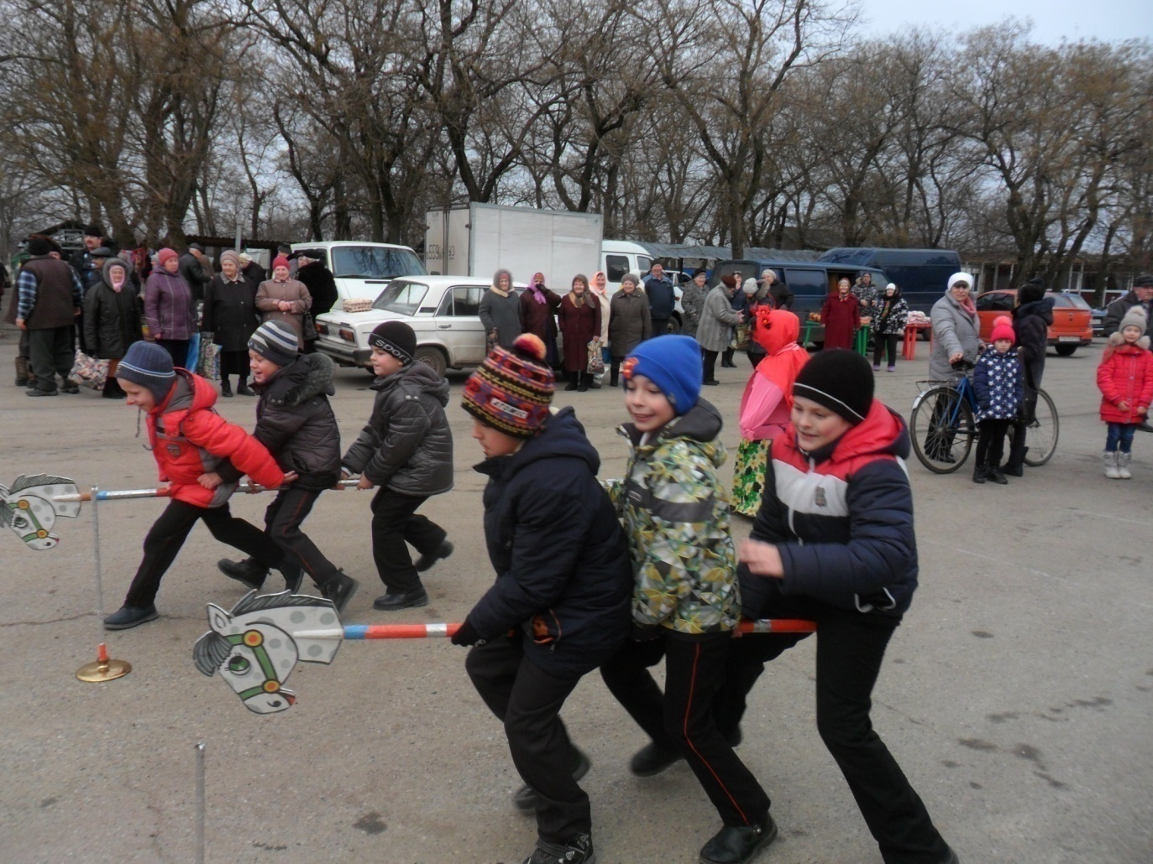
22 февраля 2018г. в Незамаевском Доме культуры прошёл праздничный концерт «Держава армией сильна», посвящённый Дню Защитника Отечества. Перед входом в зрительный зал была развёрнута выставка детского творчества. Открыли концерт под звуки торжественного марша ведущие, с поздравительными словами перед присутствующими выступила председатель Совета ветеранов, краевед – Бесчётнова А. И. Открыл концерт народный вокальный ансамбль «Еюшка», который исполнил «Марш славянки». Своими номерами порадовал зрителя фольклорный коллектив «Казачьи напевы». С поздравительной программой выступили дети- чтецы. Прозвучали песни и стихи, посвящённые 75-летию Сталинградской битвы, почтили минутой молчания всех невернувшихся с войны: Великой Отечественной, Афганской, Чеченской, горячей точки Сирии. Очень понравилось зрителю выступления нового танцевального коллектива «Родничок», они исполнили два танца «Берёзы» и «Яблочко». Много прозвучало сольных номеров, дуэтных в исполнении солистов Дома культуры. После концерта многие зрители оставили свои поздравления и слова благодарности в книге отзывов.

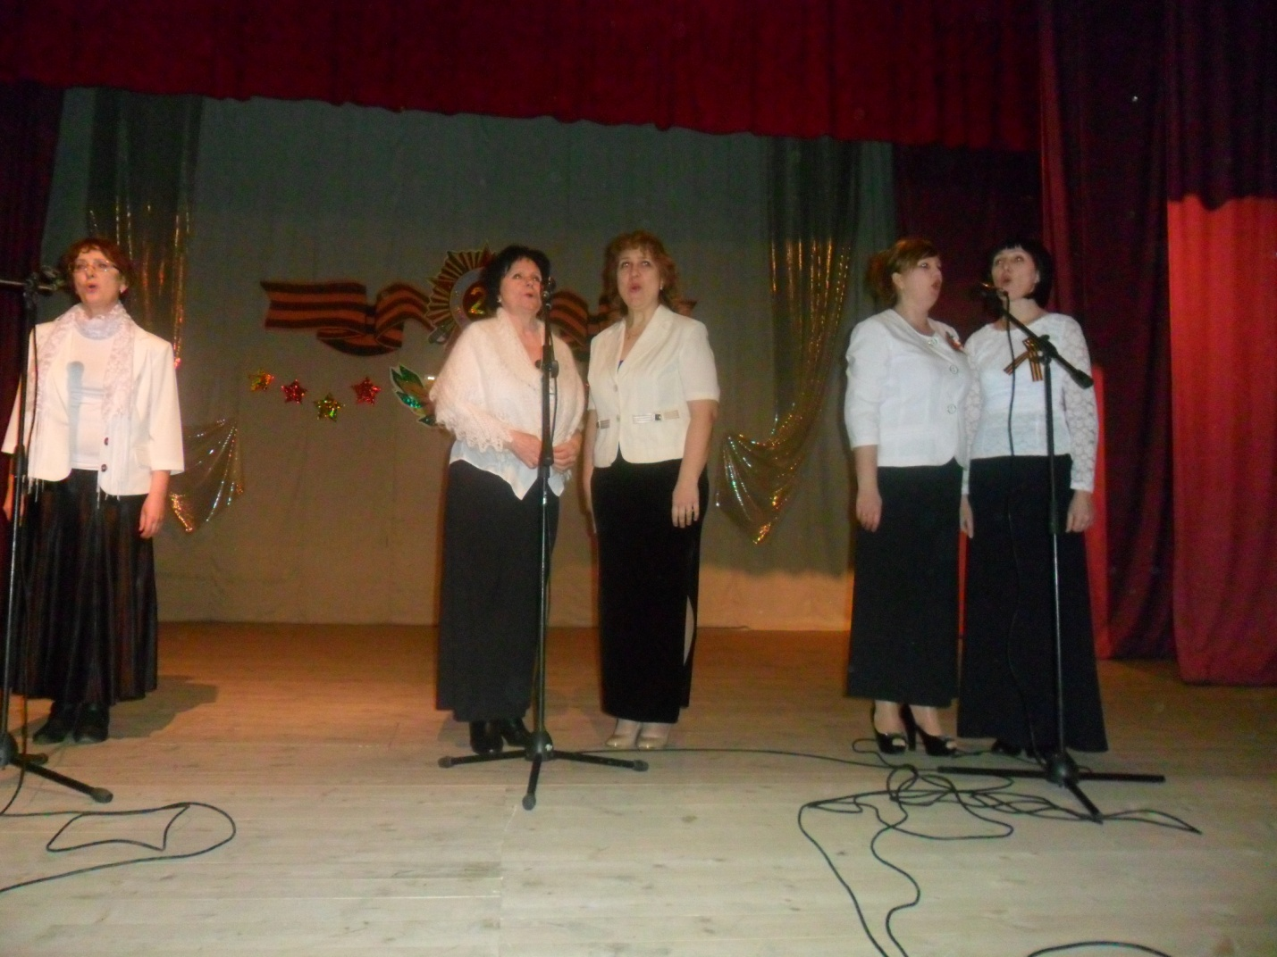
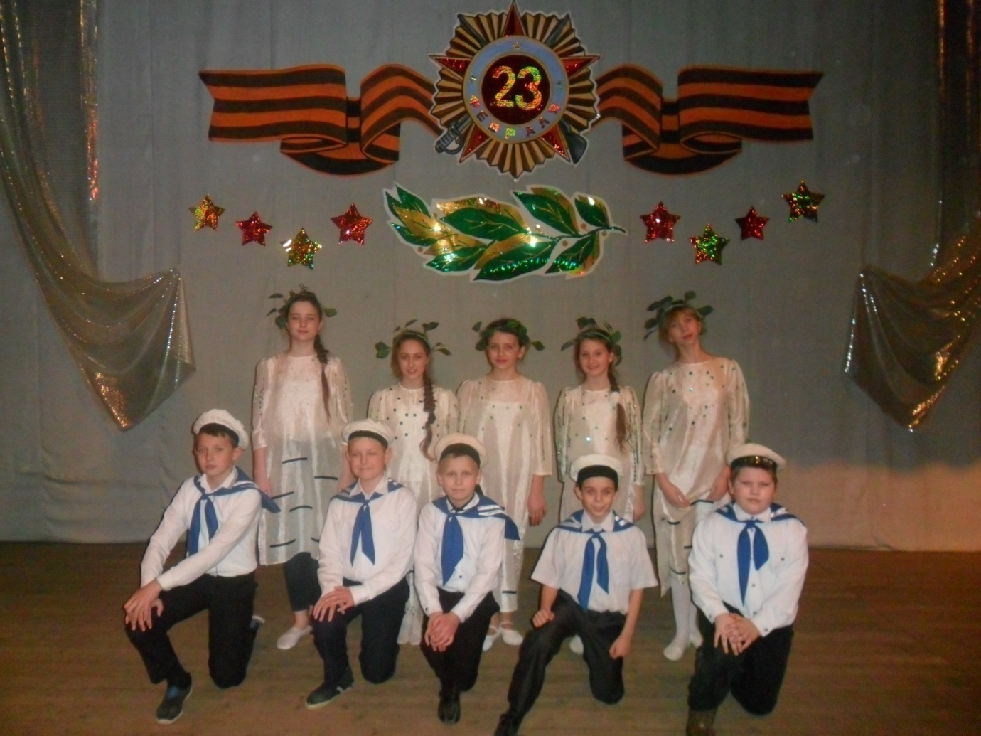

23 февраля 2018г. для молодёжи, к Дню Защитника Отечества провели поздравительно-музыкальную программу «Вечер настоящих мужчин». Перед ребятами выступили участники танцевального коллектива «Рио», вокальная группа «Ассорти». Начальник воинского учёта Алейник Ж.Ю. вручила приписные свидетельства тринадцати юношам призывного возраста, а так же подарили им памятные сувениры. Вечер продолжила праздничная дискотека.

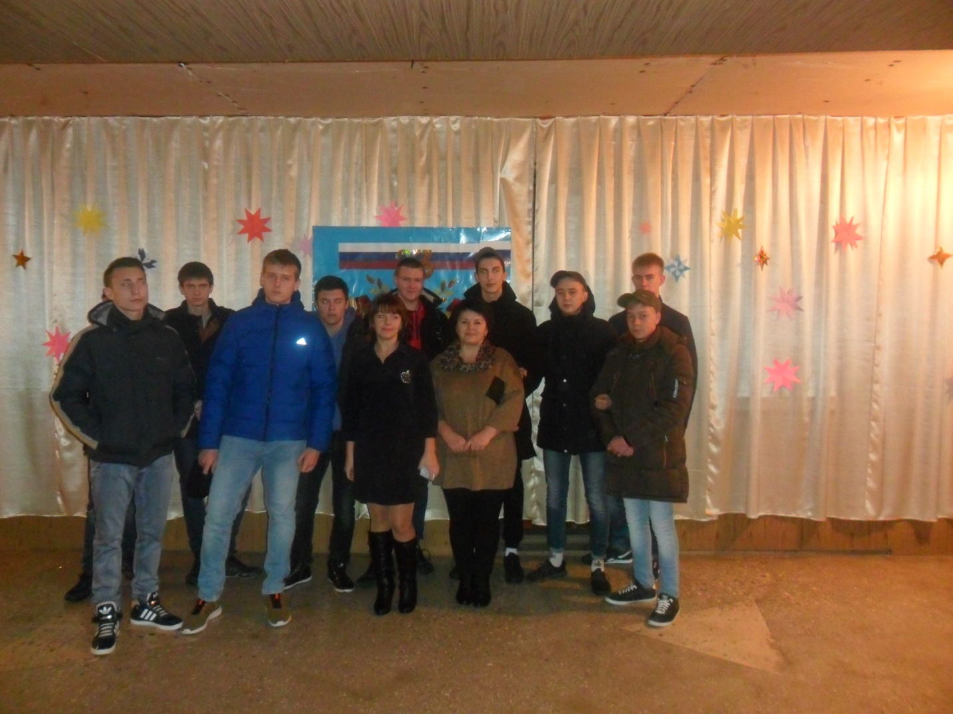
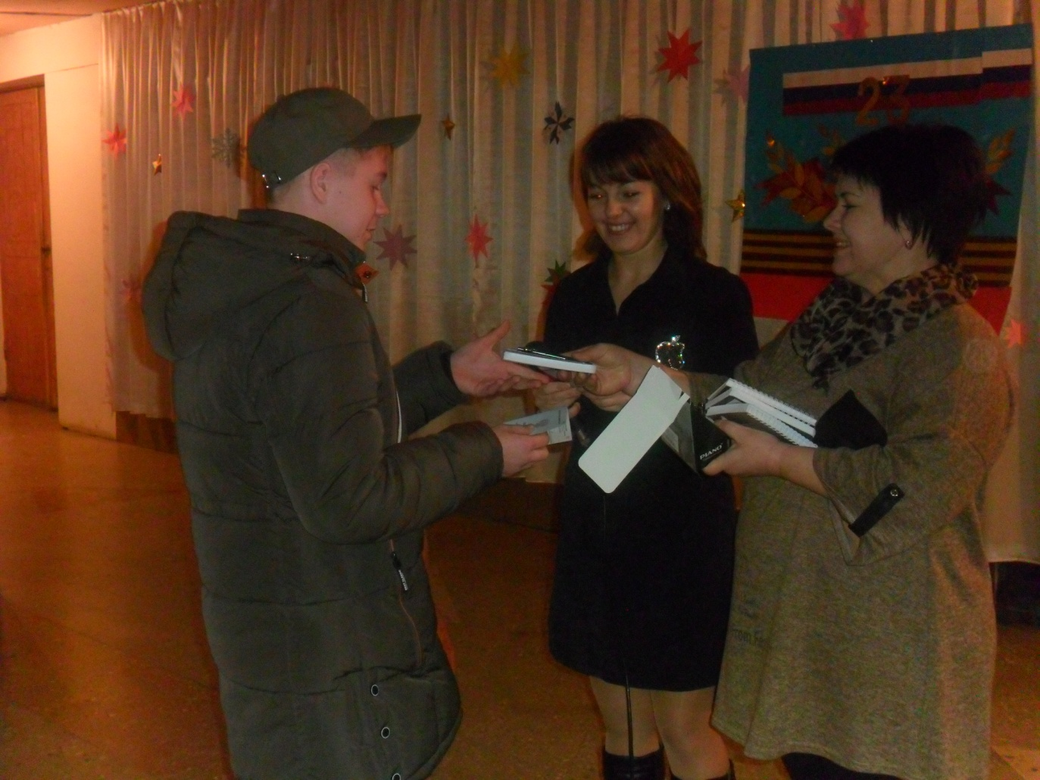
1 марта для участников танцевального кружка «Родничок» руководитель Никитина Р.Н. провела урок – здоровья «Будьте здоровы». Ребятам донесена информация о значении здоровья для человека. Дети активно отвечали на вопросы, приводили свои примеры. В конце мероприятия была проведена зарядка и Флеш–Моб.
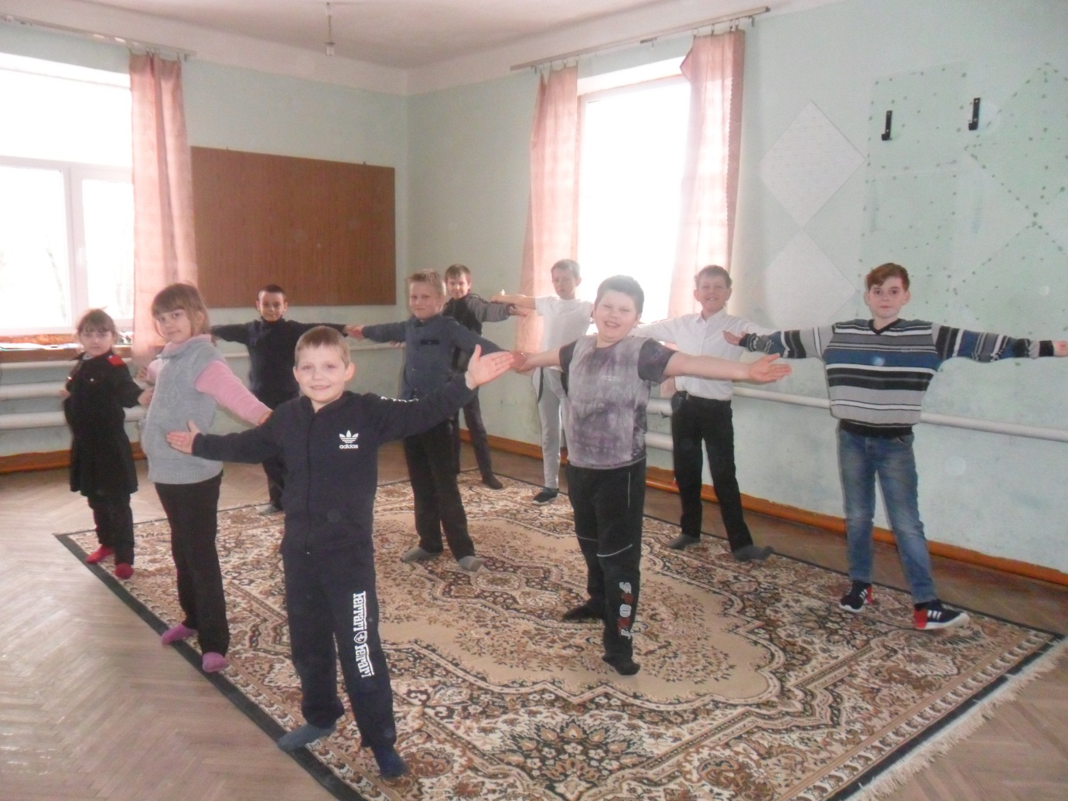

7 марта в Доме культуры провели большой праздничный концерт, посвящённый Международному Женскому Дню. В концерте принимали участие воспитанники детского сада под руководством воспитателей Приваловой Н.П. и Орёл О.В., танцевальные коллективы «Рио», «Родничок», народный вокальный ансамбль «Еюшка», фольклорная группа «Казачьи напевы», участники кружков «Фантазёры», «Ассорти».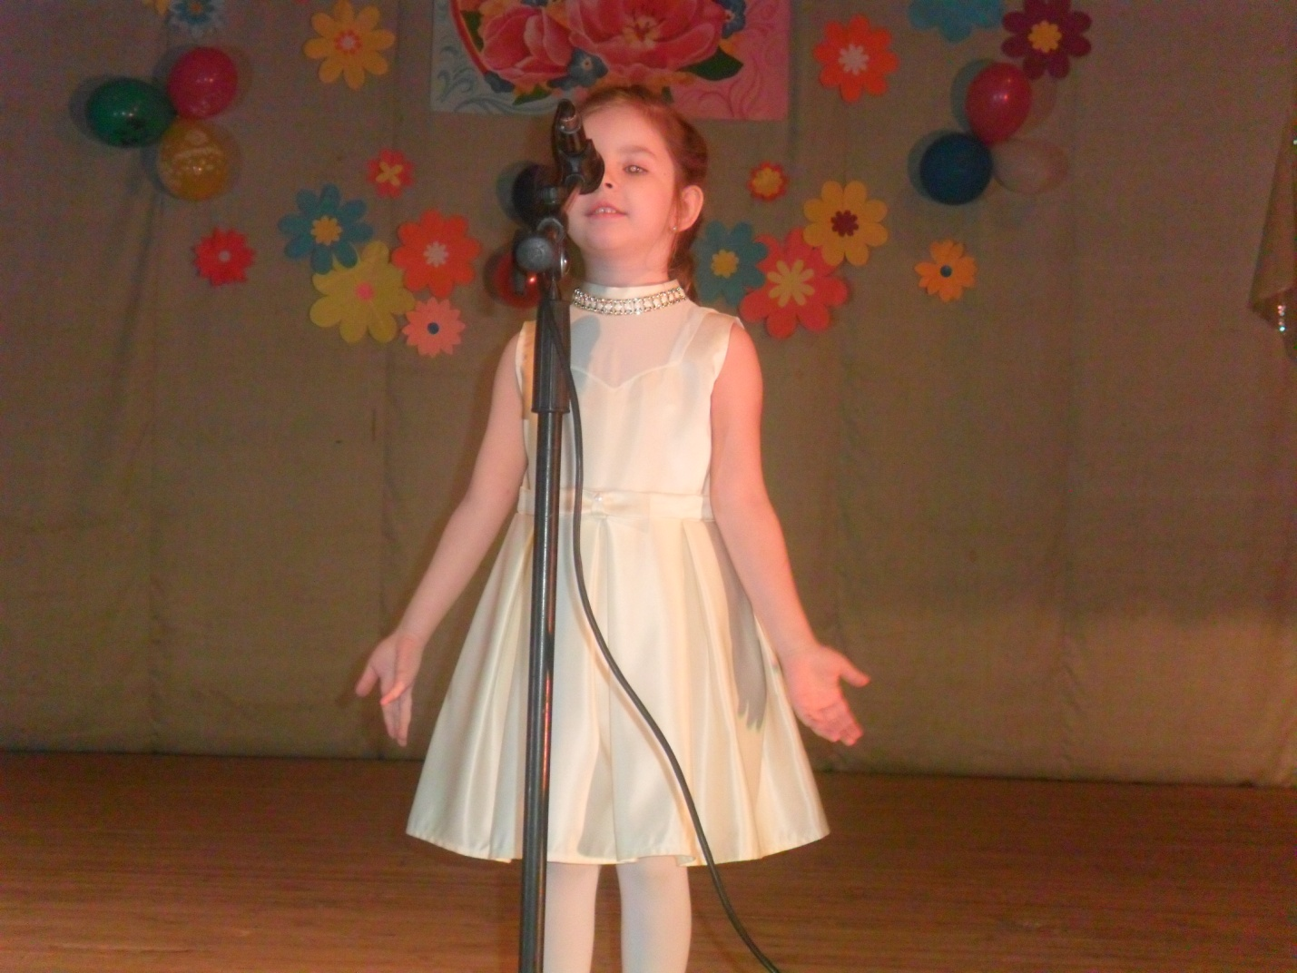
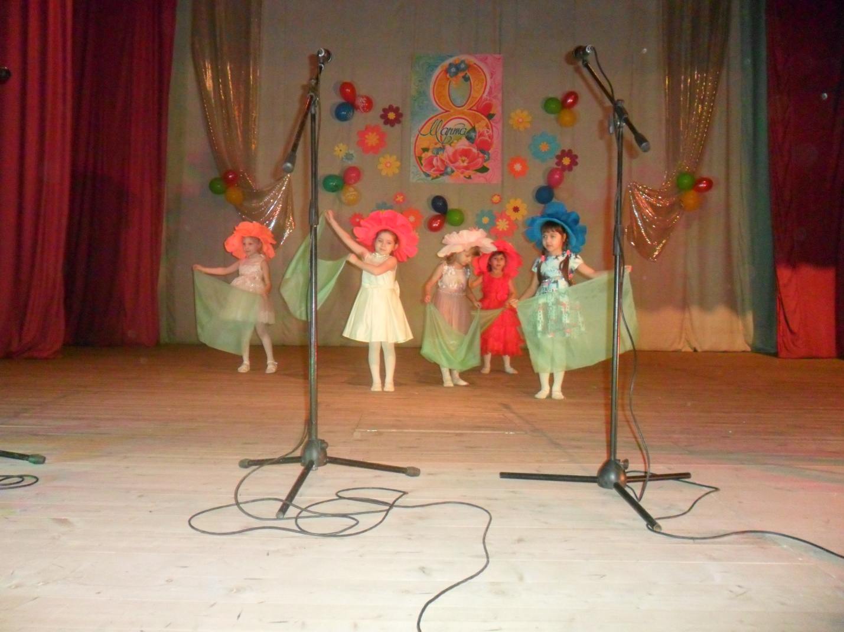
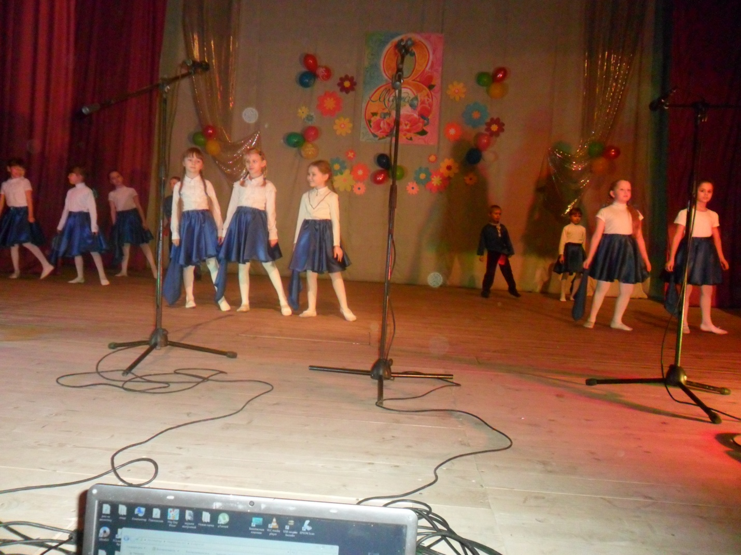
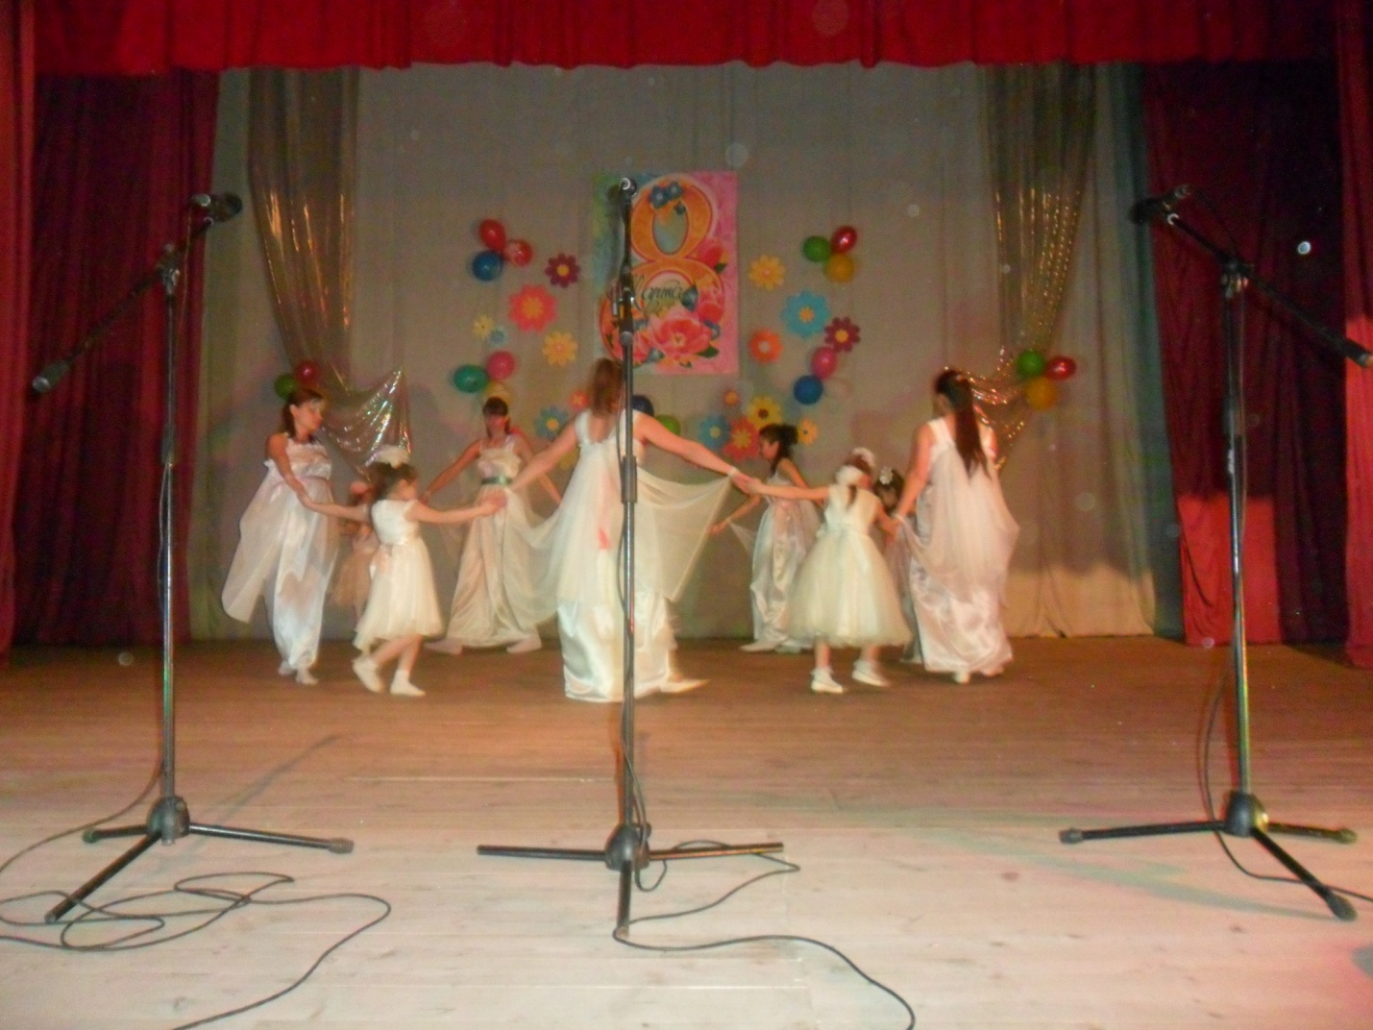
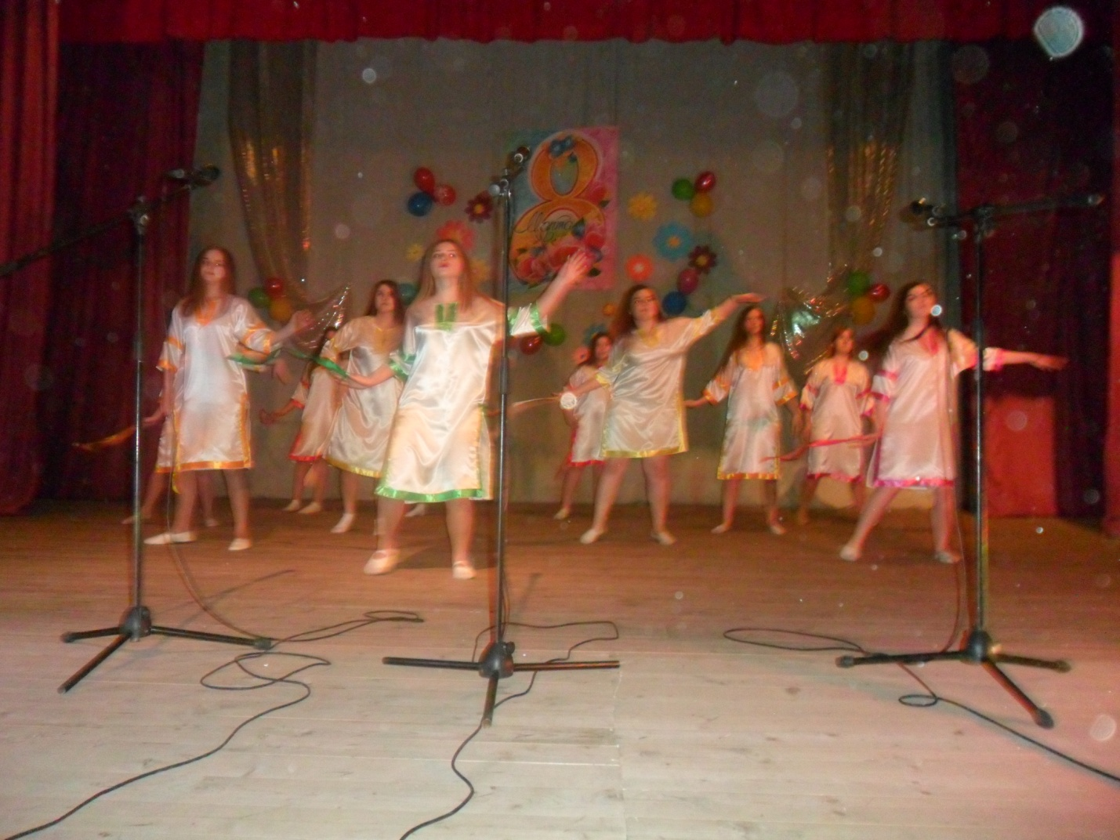
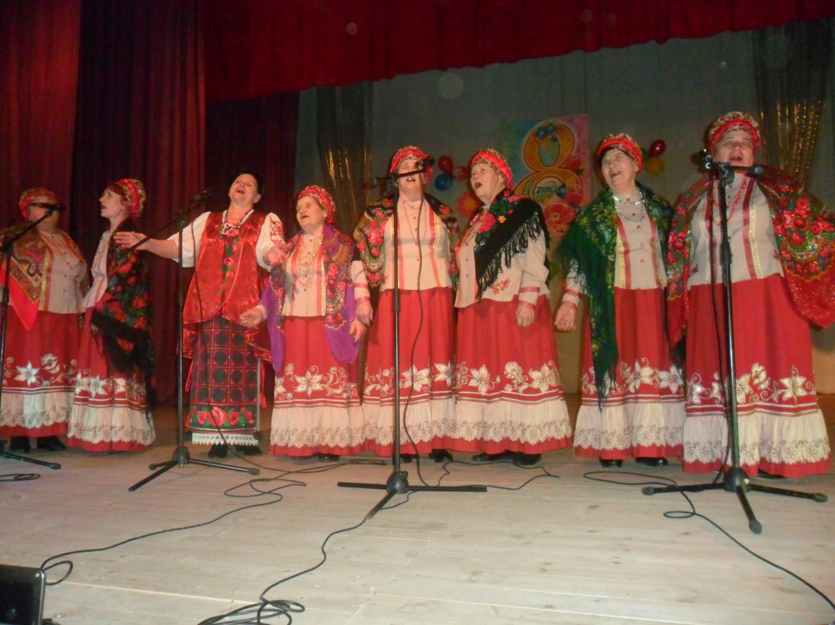
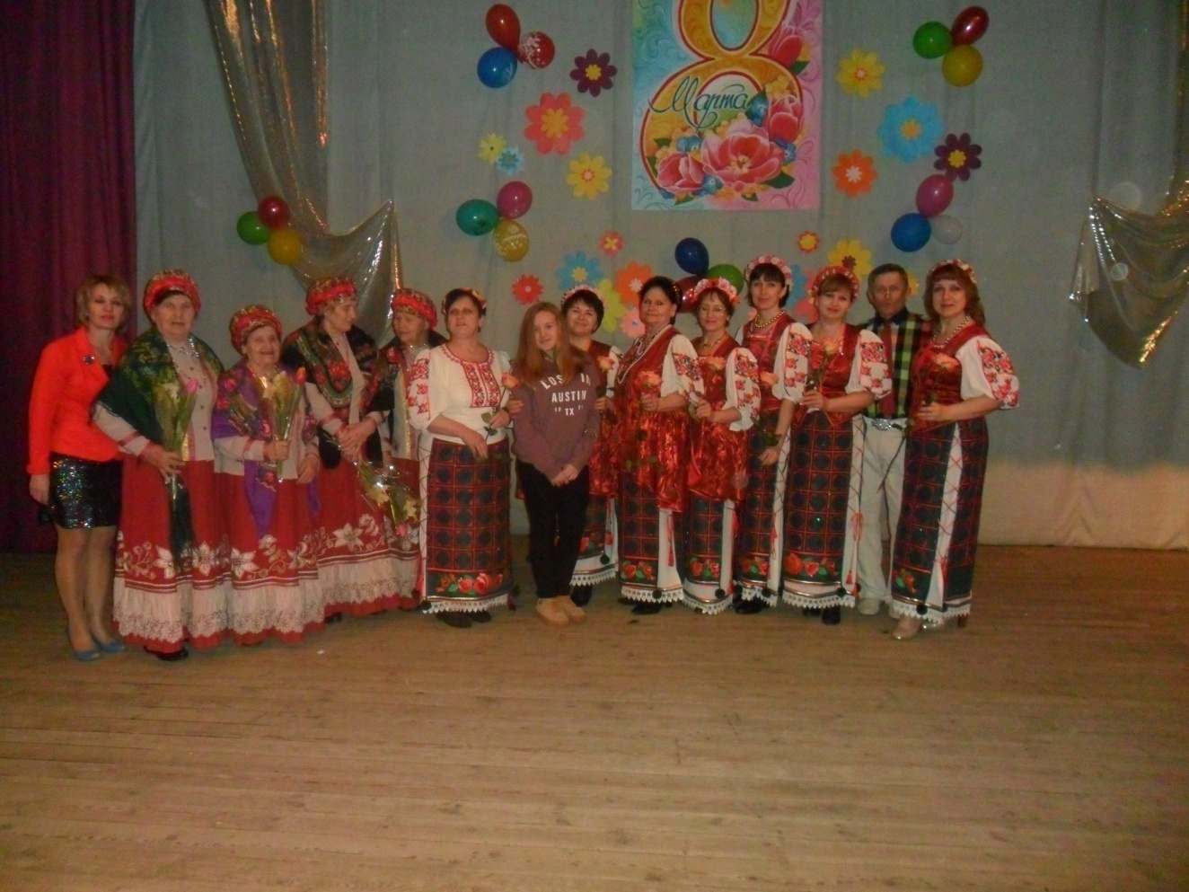

8 марта на молодёжной дискотеке провели конкурсную программу «А ну-ка девушки!». Девчонки поучаствовали к конкурсной программе и получили заслуженные призы. Вечер продолжила праздничная дискотека.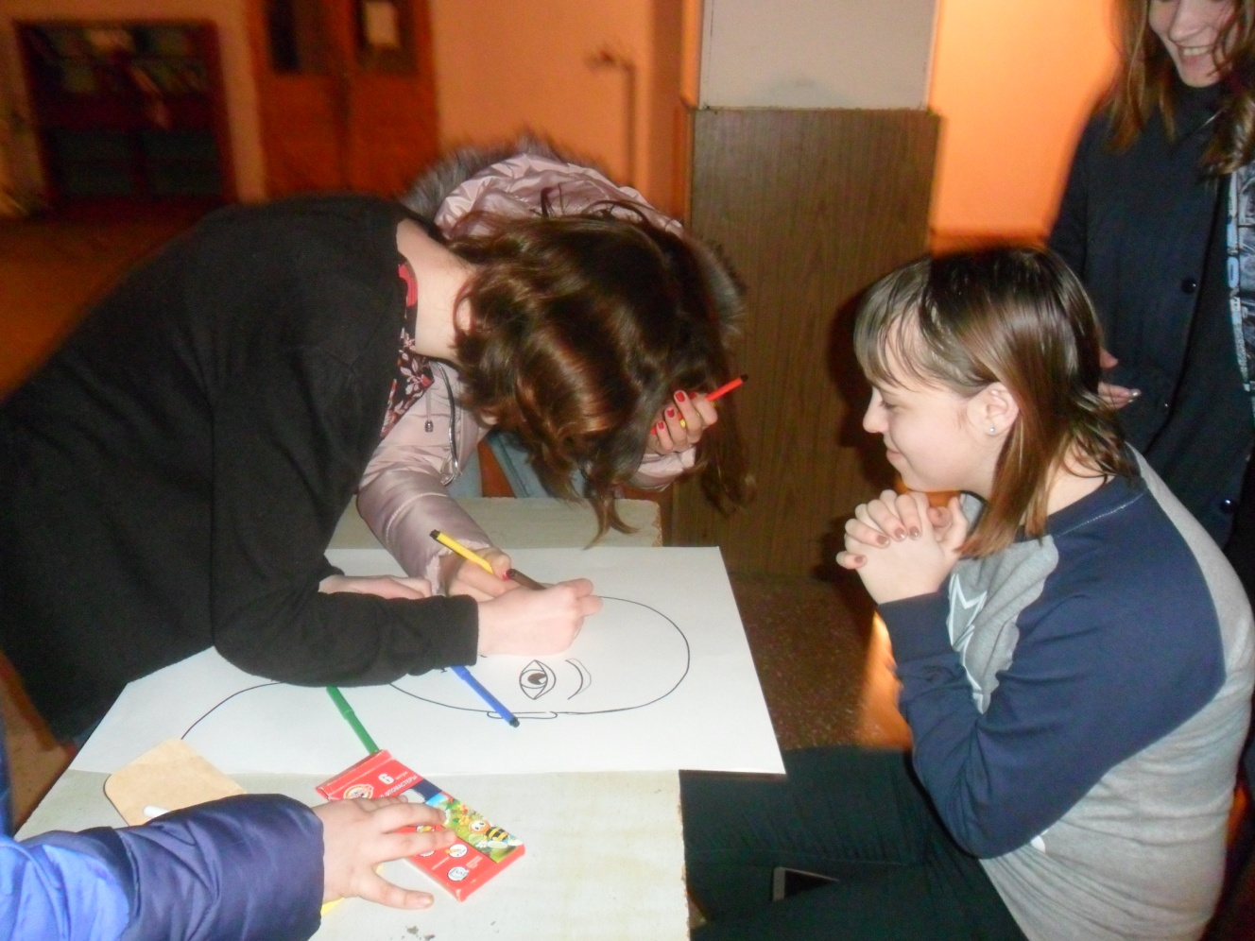
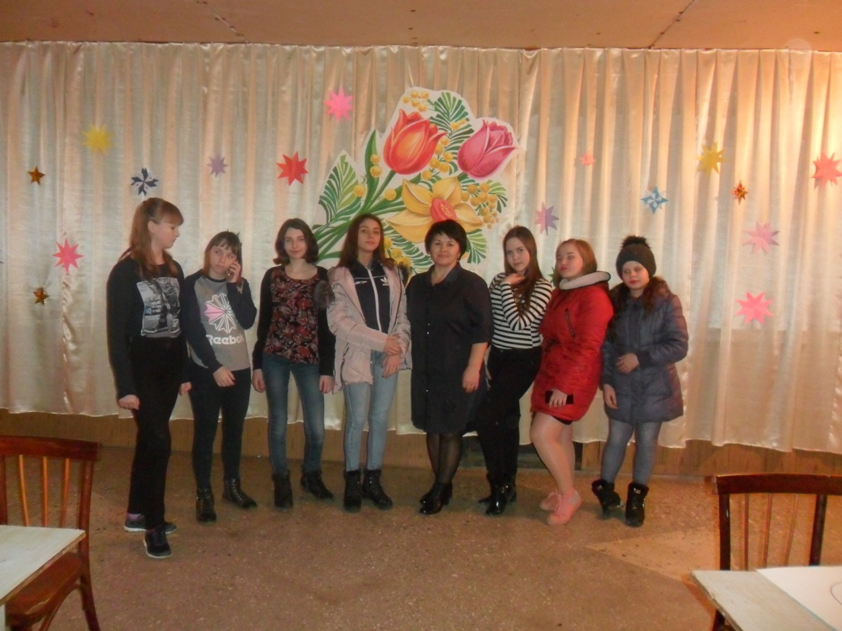
18 марта на избирательном участке 39-14 была развёрнута выставка декоративно-прикладного творчества худ. руководителя ДК -Холостовской Е.В. Были представлены работы выполненные в технике талаш, плетение из листьев кукурузы.
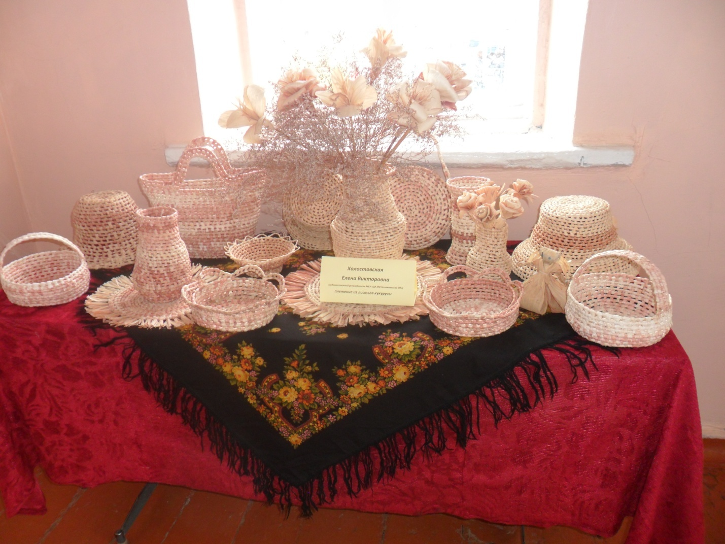
Для детей работала игровая площадка, где ребята смогли поиграть в игры, конкурсы, ответить на вопросы викторины.
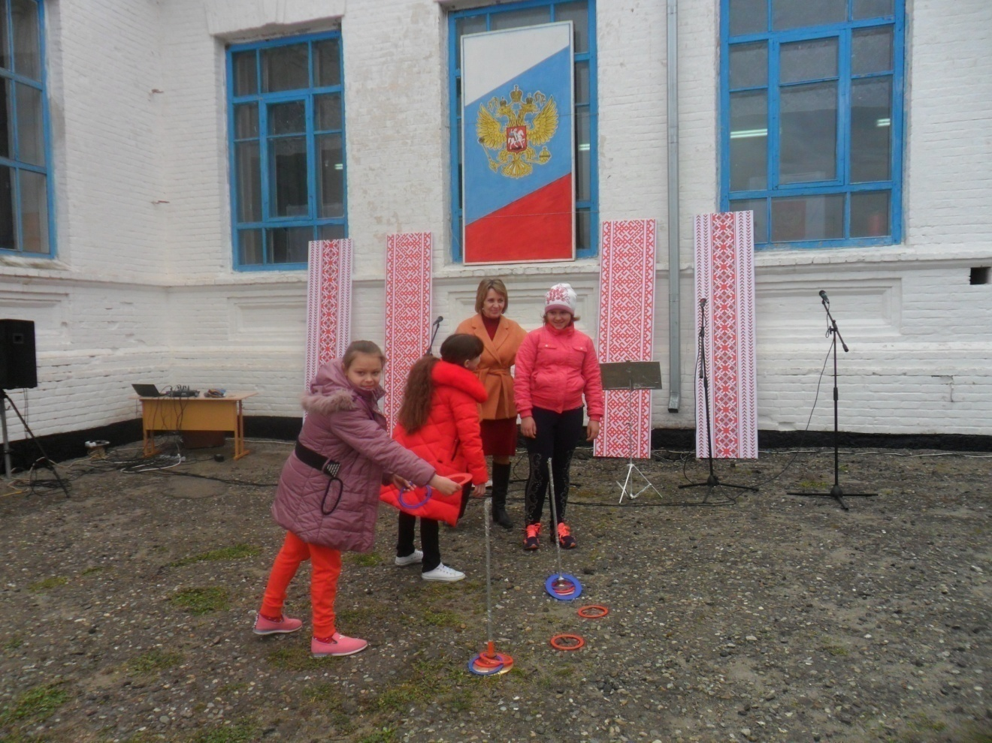

На избирательном участке праздник продолжила концертная программа с участием народного вокального ансамбля «Еюшка», фольклорной группы «Казачьи напевы», которые исполнили лучшие свои номера.
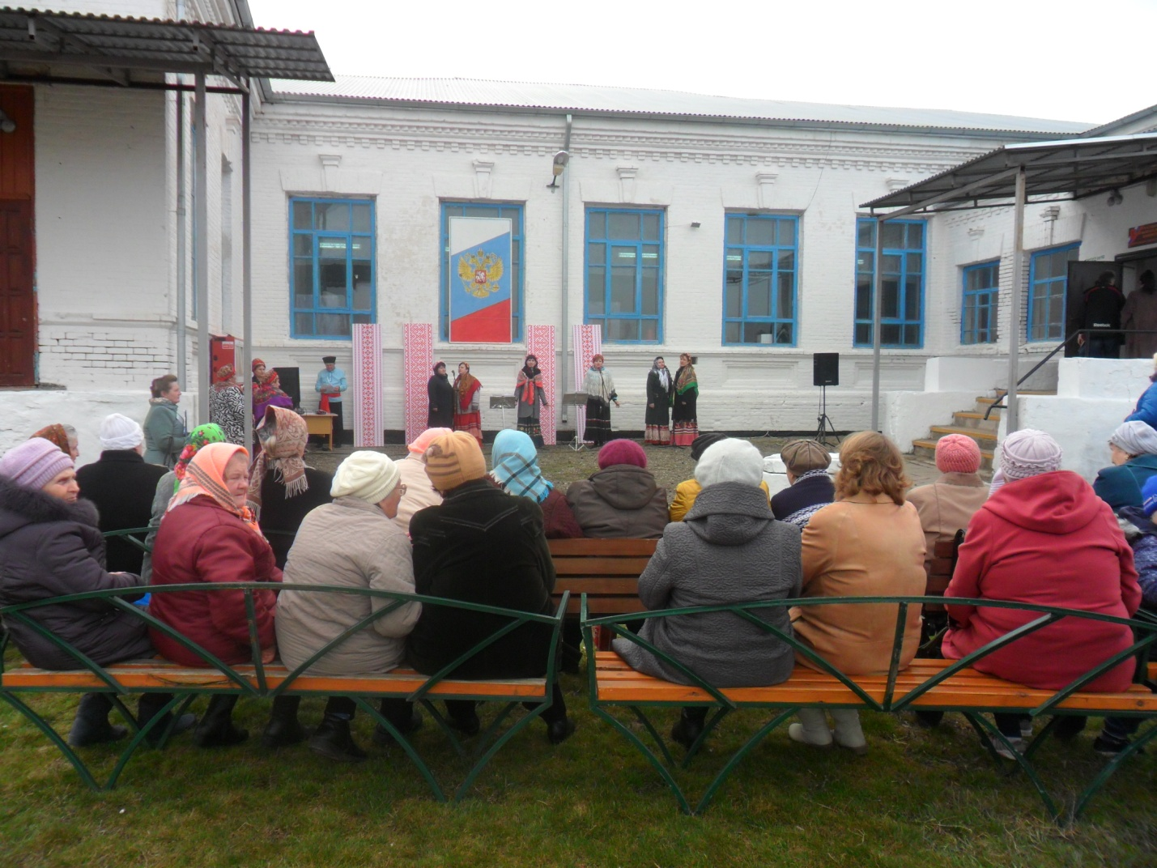
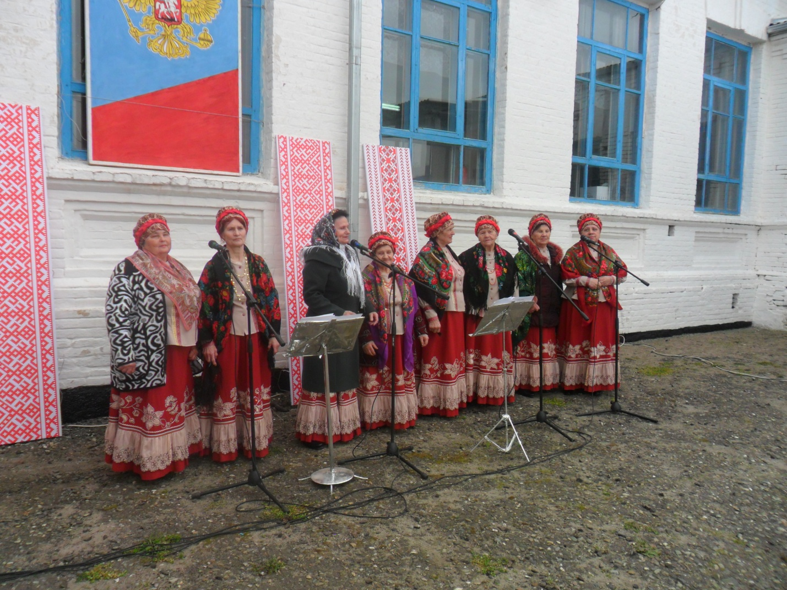
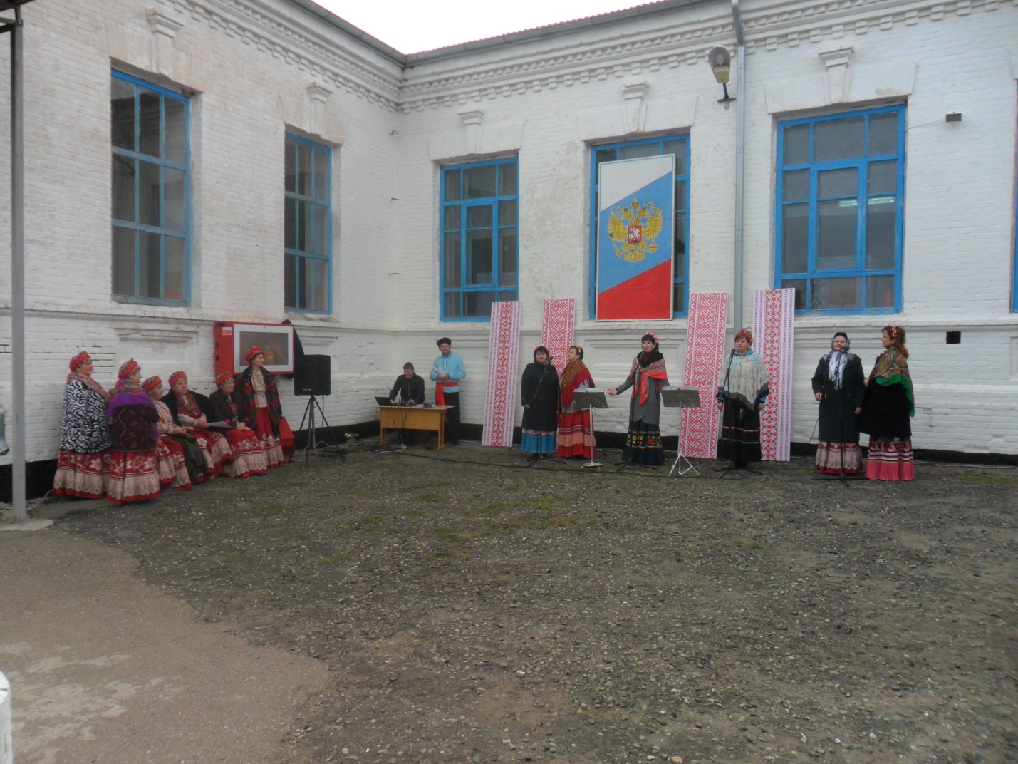
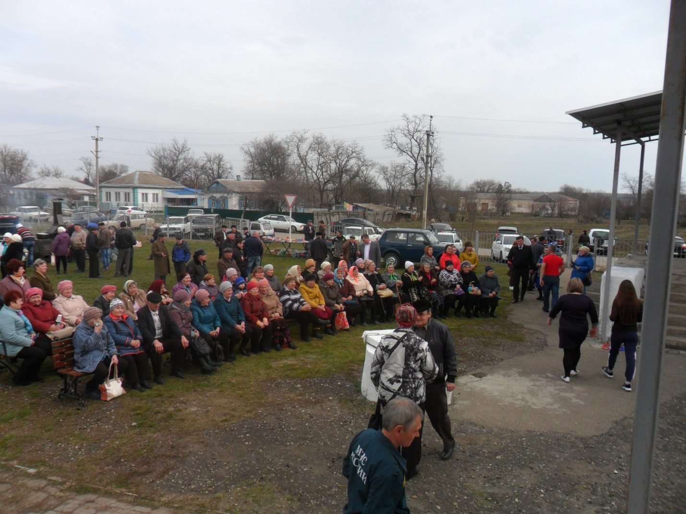
21 марта в СОШ№14 работники ДК провели акцию «Скажи наркотикам нет!». В которой ребятам была доведена информация о прохождении акции «Сообщи где торгуют смертью» и розданы буклеты с телефонами, куда сможет любой позвонить, о фактах употребления, сбыта и распространении наркотических средств. На общественных местах была развешана наглядная агитация.

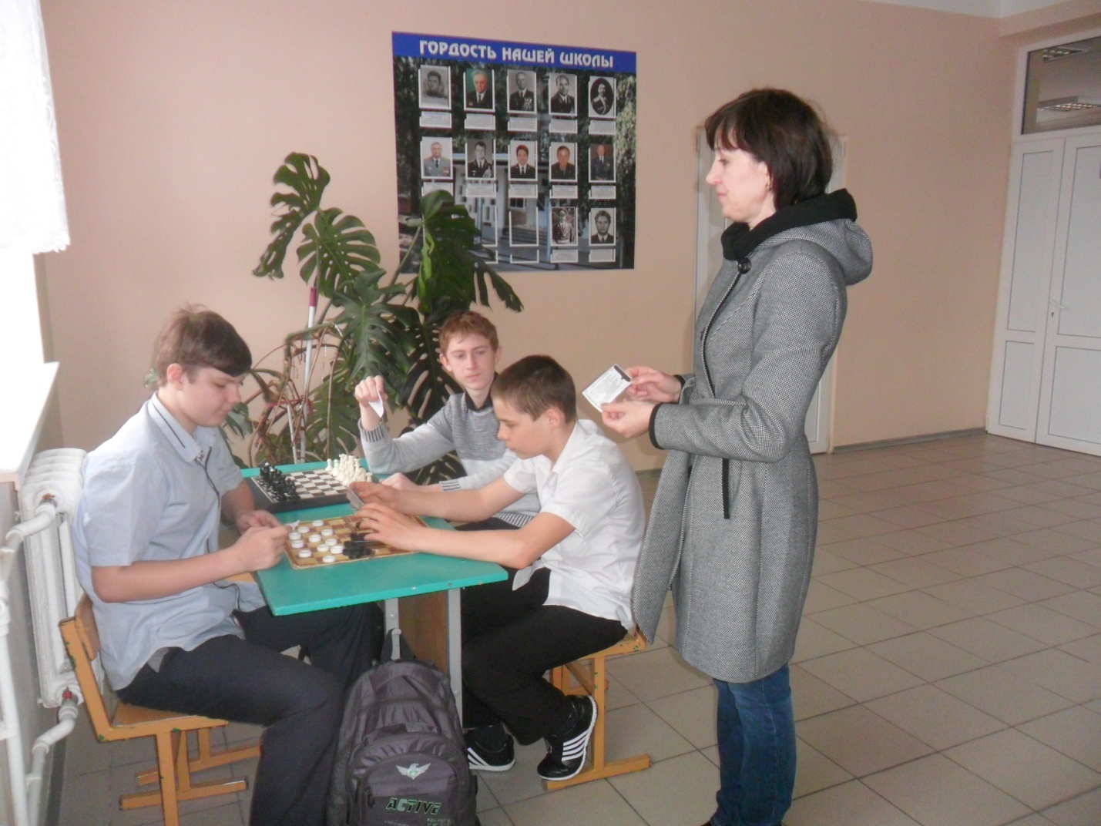
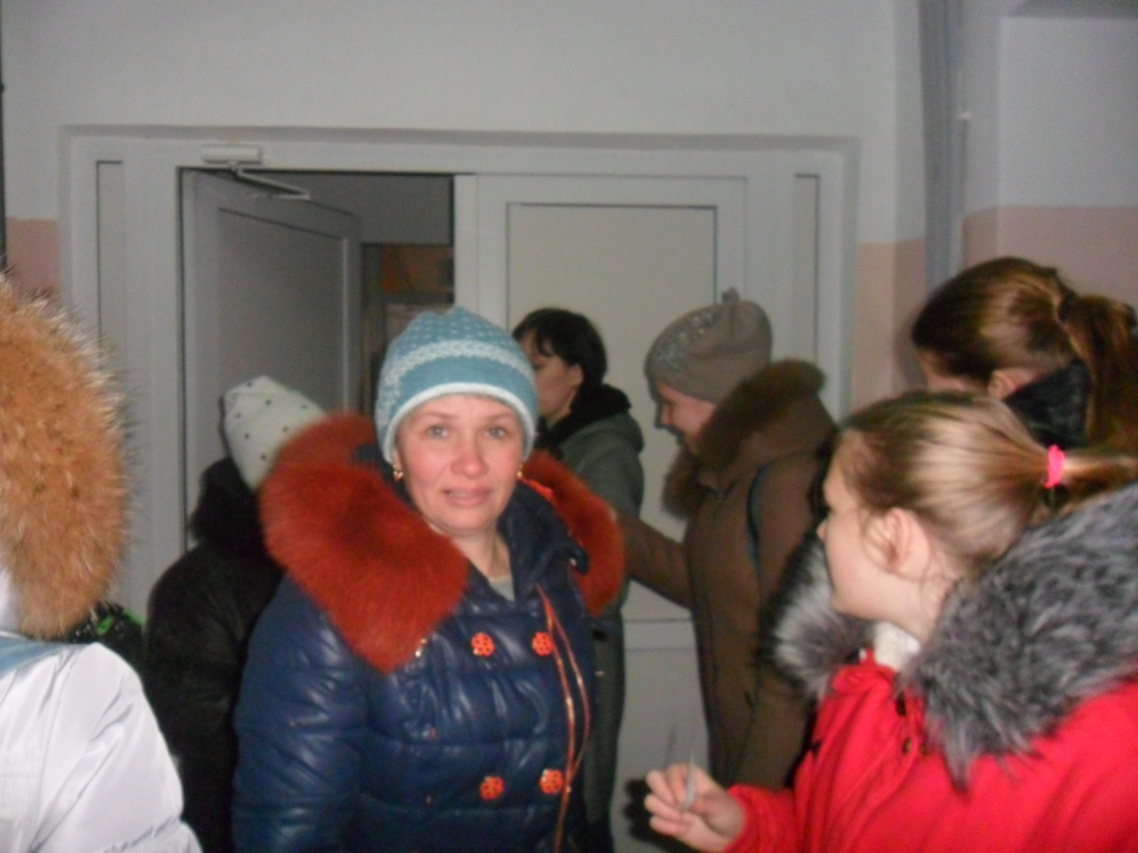

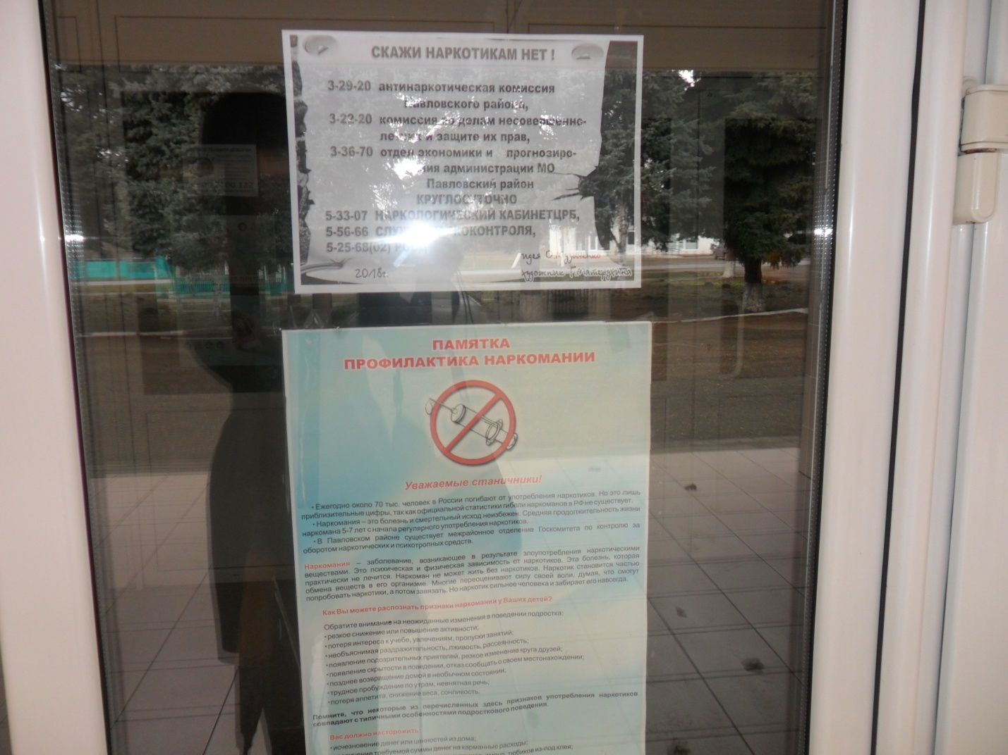
22 марта 2018г. в библиотеке Дома культуры прошло мероприятие, приуроченное к 80- летнему юбилею В.Г. Захарченко – прекрасного композитора собирателя народного творчества. Участники мероприятия познакомились с удивительными страницами жизни композитора, окунулись в мир его детства и этапов становления на путь человека, заслужившего всемирное признание. Главное дело жизни Виктора Гавриловича- сохранение великих музыкальных народных традиций, благодаря Захарченко был не только возрождён, но и приобрёл всемирное признание, Кубанский казачий хор. В ходе встречи гости услышали несколько народных кубанских песен в исполнении солистов Дома культуры. В завершении мероприятия гостям была предоставлена выставка «Славит землю, на которой живёт», посвящённую жизни и творчеству известного деятеля искусства и культуры Кубани В.Г. Захарченко .

